
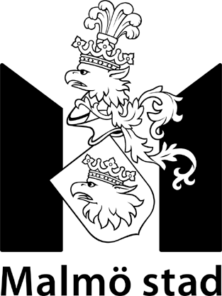

080705
Långväga gäster på Sommarscen!
The Afghan Ensemble spelar lördag 5 juli kl 19:00 på Pildammsteatern!

Traditionell afghansk musik framförs av bland andra vokalisten Zohreh Jooya tillsammans med en ensemble traditionella instrument. Det är rytmiskt och vackert och med ett tonspråk vi sällan får smaka på i Sverige.

Sommarscen fick redan under hösten 2007 kontakt med The Afghan Ensemble då en av Sommarscens producenter befann sig i Sevilla på världsmusikfestivalen WOMEX.

Smakprov: www.zohreh-jooya.org

Pressbilder finns på www.newsdesk.se. Sök under fliken ”Bilder” och på ”The Afghan Ensemble” alt. ”Sommarscen”.

Varmt välkomna!

Sommarscens produktionsteam
genom

Ditte Nielsen
Ansvarig producent

+46 (0)40 34 53 07
+46(0)708 34 53 33
ditte.nielsen@malmo.se

www.malmo.se/sommarscen

